Exemple : INSTALLATION PHOTOVOLTAÏQUE SUR UN BATIMENT AGRICOLE.

Académie : | BTS ÉLECTROTECHNIQUE |  |  |  | Établissement :
Session :
Épreuve E6  U6.1 : Conception - Etude détaillée du projet  U6.2 : Réalisation – mise en service du projet |  |  |  | DOSSIER PROJET
Équipe pédagogique : |  |  | Titre : bâtiment photovoltaïque
Partenaires du projet : |  |  | Étudiants / Apprentis : 1 étudiant/apprenti
Montant estimé du projet : |  |  | Source de financement :
Secteurs professionnels :
X Production centralisée et/ou décentralisée d’énergie électrique
□ Réseaux de transport, de distribution d’énergie électrique et de communication
□ Infrastructures
□ Bâtiments (résidentiel, tertiaire et industriel)
□ Industrie
□ Équipements électriques des véhicules
Présentation du projet :
L’objectif de ce projet est de concevoir une installation photovoltaïque sur un bâtiment agricole.

Pour le(s) partenaire(s) du projet

Le projet est :
□ Accepté |  | □ Accepté sous réserve |  |  |  | □ Refusé
Recommandations (en cas de refus ou de réserves)

Date : |  |  | Les IA – IPR :

Objectif et attendus
L’objectif de ce projet est de concevoir une installation photovoltaïque sur un bâtiment agricole.
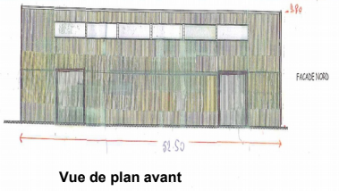
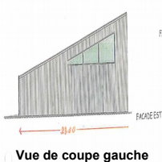

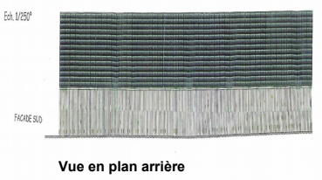
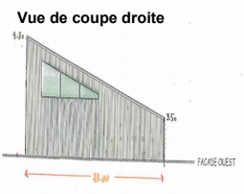

Il est prévu que l’agriculteur propriétaire du terrain ne finance que le terrassement et le bardage du bâtiment. Un investisseur extérieur, spécialisé dans le développement de l’énergie solaire, financera la structure et le toit du bâtiment qui sera équipé de panneau photovoltaïque. L’investisseur sera propriétaire de l’installation photovoltaïque pendant 20 ans.

La surface en toiture est de 1180m² ce qui permet d’estimer en première approche la puissance globale à environ 200 kWc.
